企业文化建设与管理训战营

【课程背景】
“资源是会枯竭的,唯有文化才会生生不息。”—任正非
企业文化是企业的思维方式、行为方式、工作方式指导准则，是引导员工正确思维和正确行为的无形力量。企业文化的本质是以解决企业长久生存为核心。
冯南石老师通过对领先企业文化的深入研究，以及在为国内诸多中小企业实施企业文化建设咨询项目实践中，掌握了一套先进的企业文化建设的方法论、技术与工具。以定制化的形式，遵循组织发展的客观规律，重新塑造企业战略与核心价值，帮助企业建立分层分级的企业文化建设体系，实现企业的“统一意志、集体作战”。
让企业的中高层管理者积极参与并领导企业文化建设，使企业文化的精神力量，激发员工的积极性和创造性，让全体员工围绕企业的愿景与使命发挥自己的聪明才智，形成一种积极进取、主动担责、乐于奉献的意识，形成统一的行为习惯，最终提高企业的整体素质、管理水平和经济效益。

【培训课时】2天，12小时

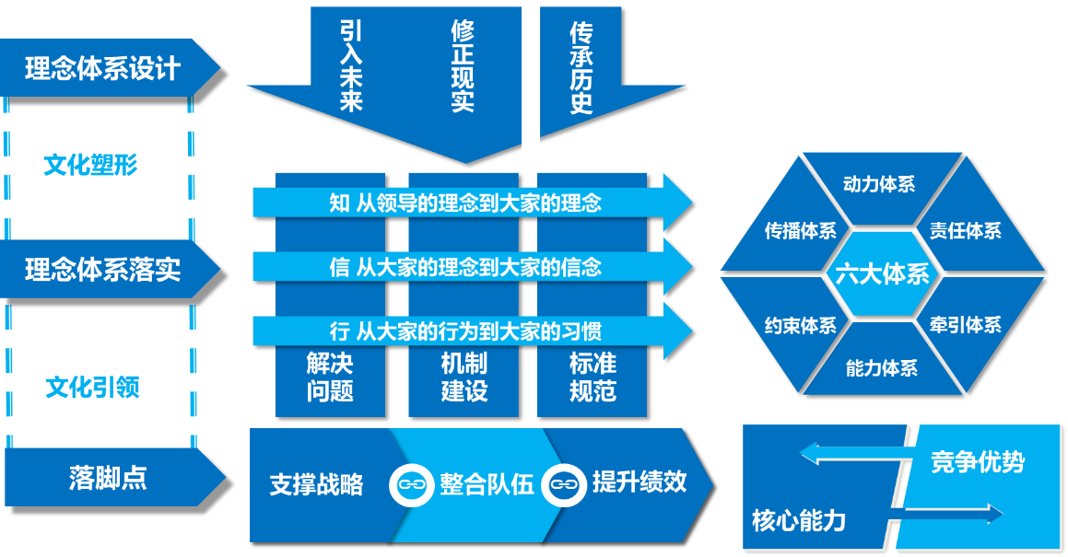
【知识框架】

【课程收益】
1、正确认知企业文化的本质及其重要性，发现企业的“潜规则”；
2、梳理各种文化理念，确认和明细企业价值；
3、掌握企业文化的三个层面的核心内容;
4、掌握企业文化建设的“知信行”体系
5、掌握宣传、推广、普及企业文化的方法，让企业文化深入人心，从而改变员工的行为习惯，提高企业绩效；
6、掌握企业文化动态管理方法，创造与时俱进的文化氛围与企业发展战略相匹配。
【课程纲要】
第一章、 企业文化的定义
1. 企业文化认识误区
2. 文化与企业文化的定义
3. 企业文化的结构分析
4. 日本经济成功的启示
5. 企业文化的重要意义
6. 企业管理理论的四个里程碑
分享：管理的进阶：从X到Y到Z理论
第二章、 企业文化与企业竞争力
1. 管理的本质、商业的本质与人性的本质
2. 企业文化的理论基础
- 企业的生命属性
- 企业是一个生命体
- 企业文化是企业的生命基因
3. 文化竞争力
4. 文化如何让企业制胜
互动：文化与企业决策
第三章、企业文化的基本结构
1、企业价值观
- 企业价值观——企业文化的内核
- 企业价值观的构成层次及内容
- 成功企业的共同价值观
- 培养现代企业价值观
- 案例：先进企业的价值观体系示例
2、企业精神
- 企业精神——企业文化的亮点
- 先进企业的共同精神追求
- 塑造现代企业精神
- 案例：企业精神的表达
3、企业形象
- 企业形象——企业文化的外显形态
- 企业形象的构成要素
- 树立个性鲜明的企业形象
- 案例：可口可乐更改配方
第四章、“以奋斗者为本”—华为的企业文化体系及实践
1. 华为的价值观与动力驱动引擎
2. 复盘—重大变革期华为的企业文化转型
3. 分层的企业文化建设
4. 华为“大讨论”文化—基础到EMT团队
5. “力出一孔”与“利出一孔”
6. 文化如何让“一般”到“卓越”
第五章、训战营：企业文化建设与管理的核心工程
1、企业文化建设的基本原则
2、企业文化建设的时机和切入点
- 启动时机的选择
- 切入点的选择
3、企业文化构建的方法论——知信行体系
- 知：从领导的理念到大家的理念
- 信：从大家的理念到大家的信念
- 行：从大家的信念到大家的行为
4、企业文化建设的四个关键阶段
- 把脉：调研摸底与诊断
- 造核：理念提升与升华
- 教化：文化宣传与推进
- 定性：文化结合管理落地
5、企业文化建设的基本程序
- 企业文化的盘点与分析
- 企业文化建设规划的制定
- 企业文化理念的定格设计
- 企业文化的传播、推展与实践巩固
- 企业文化的完善和创新
6、企业文化保障体系
- 物质保障
- 组织保障
- 制度保障
- 培训保障
- 礼仪保障与固化
7、企业文化的评价
- 企业文化投入和产出的特点
- 评价标准
- 评价方法
- 评价指标体系与评价模型
讨论：为什么说企业文化建设工程是“一把手工程”？
案例研讨：某科技型企业文化体系建设实践
案例研讨：华为企业文化的分层分类建设实践
案例研讨：某物业企业文化建设实践

